Haley
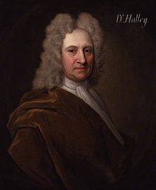
Nom: halley
Nom complet: edmond halley
Nationaliter: englais
Période de temps: 1656 à 1742
Découverte: elle passe au 76 ans
À retenir: il est mort avant de mourir

